新 书 推 荐

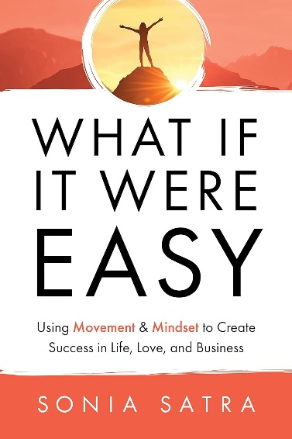
中文书名：《如果一切都很简单：利用运动与心态创造生活、爱情、事业的成功》
英文书名：WHAT IF IT WERE EASY: Using Movement & Mindset to Create Success in Life, Love, and Business
作 者：Sonia Satra
出 版 社：Morgan James Publishing
代理公司：Waterside/ANA/Jessica
页 数：260页
出版时间：2023年10月
代理地区：中国大陆、台湾
审读资料：电子稿
类 型：自助

内容简介：

《如果一切都很简单》以其幽默的语言、深刻的见解和卓绝的智慧，采用独一无二的身心方法，将创造性思维和问题解决融入体育锻炼中。

《照明灯》（Guiding Light）和《只此一生》（One Life to Live）的主演、身心专家索尼娅·萨特拉（Sonia Satra）将自己屡获殊荣的“心态重置法”分解为设定目标和实现目标两个简单步骤。她创新性的Moticise计划将有氧运动与心态工具（如可视化、目标设定和自我认可）相结合。

《如果一切都很简单》的每一章都描绘了建立优势和消除障碍过程中的一个新步骤。萨特拉从她作为人生导师、演员和企业家的经历中汲取经验，向读者分享了心态工具和身体运动如何能够带来更大的动力和进步，帮助他们摆脱“困顿”感，倾听自己内心的声音，从而找到真正热爱的生活。

作者简介：

索尼娅·萨特拉（Sonia Satra）是一位身心思想领袖，也是日间电视剧《照明灯》（Guiding Light）和《只此一生》（One Life to Live）的主演。索尼娅利用她的NLP专业知识、健康指导、健身培训和超过一万小时的表演时长，专攻个人转型，将心灵、身体和情感融为一体，产生持久的改变。萨特拉还是Moticise的创始人兼首席执行官，Moticise是一项屡获殊荣的健康计划，将心态与运动相结合。哥伦比亚广播公司（CBS）、美国广播公司（ABC）、福克斯（Fox）、《赫芬顿邮报》（Huffington Post）、《明星育儿》（Celebrity Parenting）、《女性健身》（Women Fitness）以及其他广播、电视和杂志都曾报道过索尼娅。她曾在阿尔伯塔省班夫举行的企业家组织（EO）全球会议上发表演讲，并向高盛（Goldman Sachs）、思科（Cisco）、沛齐（Paychex）、Seamless/Grubhub、威瑞森通信（Verizon）、美国陆军工程兵团（Army Corps of Engineers）以及阿仕利塔（Athleta）和Talbots介绍过她的获奖项目。她与丈夫和两个孩子住在纽约。

感谢您的阅读！
请将反馈信息发至：版权负责人
Email：Rights@nurnberg.com.cn
安德鲁·纳伯格联合国际有限公司北京代表处
北京市海淀区中关村大街甲59号中国人民大学文化大厦1705室, 邮编：100872
电话：010-82504106, 传真：010-82504200
公司网址：http://www.nurnberg.com.cn
书目下载：http://www.nurnberg.com.cn/booklist_zh/list.aspx
书讯浏览：http://www.nurnberg.com.cn/book/book.aspx
视频推荐：http://www.nurnberg.com.cn/video/video.aspx
豆瓣小站：http://site.douban.com/110577/
新浪微博：安德鲁纳伯格公司的微博_微博 (weibo.com)
微信订阅号：ANABJ2002

